**插入排序**

原理简单（适合部分有序数组排序）

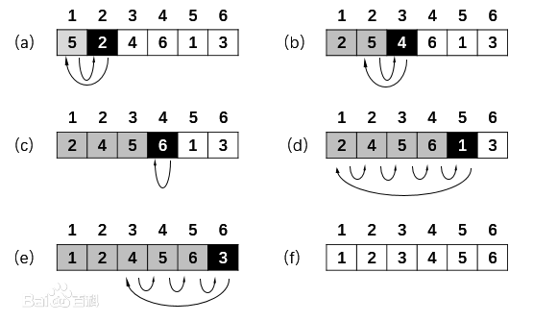

运行时间 （取决于数据开始的顺序）（通过证明消耗时间在于数组有几个逆序对，数组顺序对的排序是线性关系）

最好时间就是 排好序了 时间复杂度为n

最坏时间就是 降序 时间2N的平方

**希尔排序(对于中型数组比插入排序有优势)**

（他是来自于插入排序，插入排序一次与最近的那个交换，希尔排序和他间隔5个的交换，到底间隔多少数进行交换，这个数我们叫他增量）这个增量算法使用3x+1来取数，也就是1 4 7......

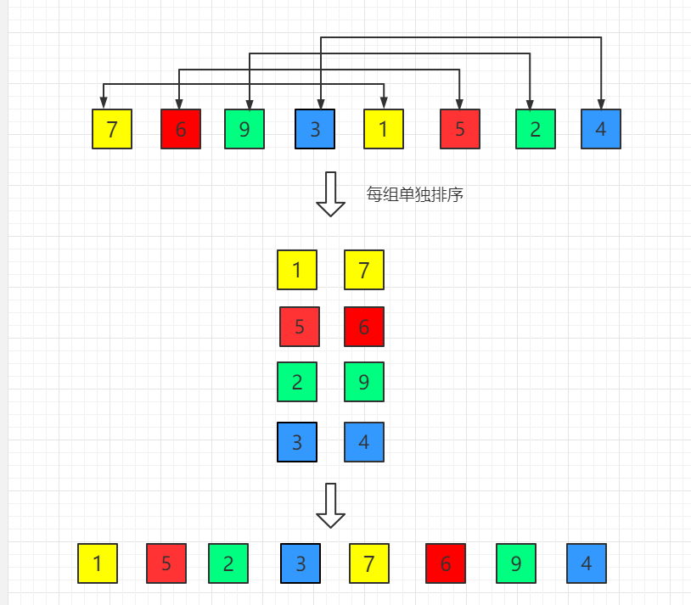

运行时间（他相对于插入排序的时间优化在于，他可以一次消掉多个逆序对，这就是他的优势所在，然后就与求增量的算法相关）

**归并排序**

关于他的时间复杂度N lgN

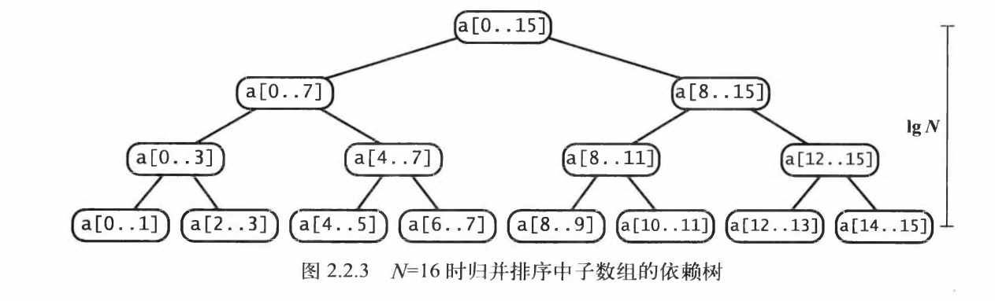

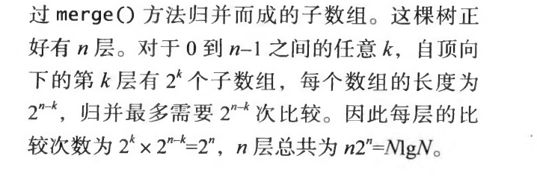

每个数组长度为2的n-k 这个分析是我们可以从图2.2.3中可以看出 自上而下的这种归 二叉树的每层

他们的数组长度是从2“0 到2”n次方 刚好与数组的个数相反，最后一层 是2“n-1和数组大小为1所以可以得出 倒数第二层2”n-2和2，以此类推 可以得出 数组长度为2“n-k

**两种排列方式**

自上而下的一种排序方式

自底向上排序适用于链组织数据

**快速排序**



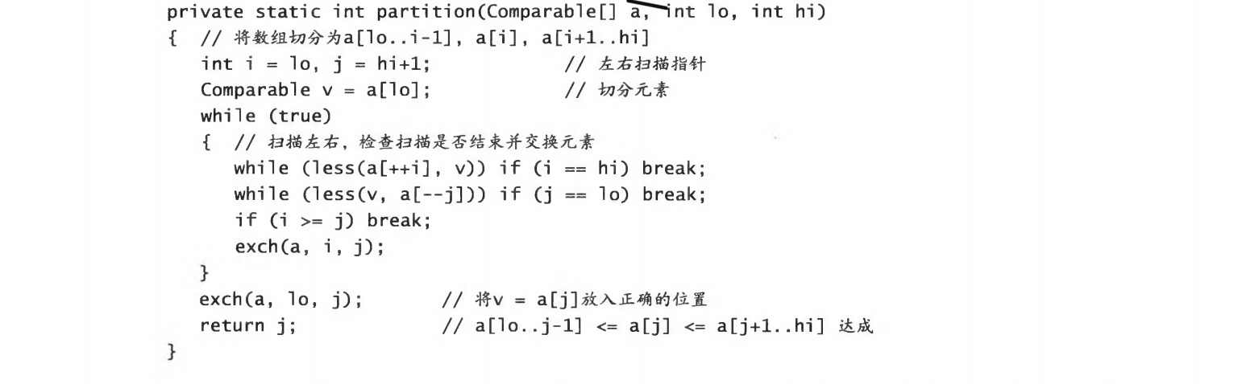

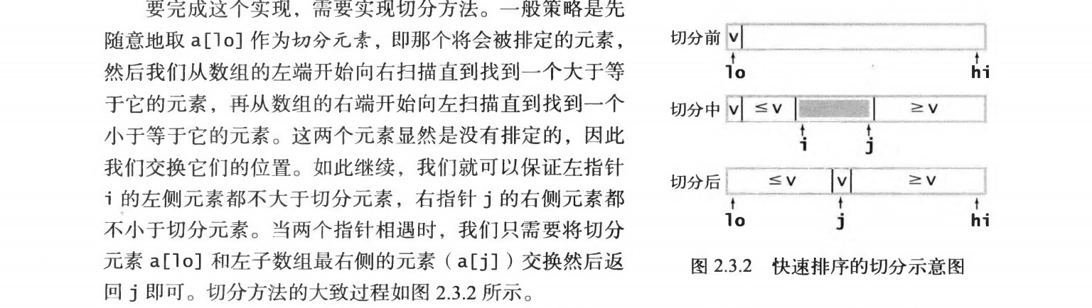

算法优化

三分快速排序





